ČITANJE S RAZUMIJEVANJEM
PROČITAJ PA ODGOVORI. CRTEŽ OBOJI.
MOJA MAMA
MOJA MAMA SE ZOVE JASNA.
ONA JE SLIKARICA.
STALNO IMA KIST U RUCI.
ČESTO SLIKA CVIJEĆE.
NO KAŽE DA SAM JA NJEZIN NAJDRAŽI I NAJLJEPŠI CVJETIĆ.
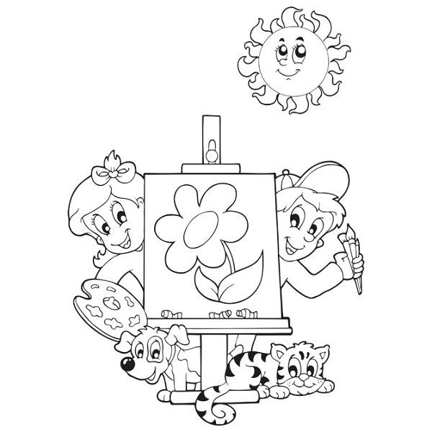

KAKO SE ZOVE DJEČAKOVA MAMA?
________________________________________________________________________________________________________________
ŠTO JE ONA PO ZANIMANJU?
________________________________________________________________________________________________________________
ŠTO SLIKA NAJČEŠĆE?
________________________________________________________________________________________________________________
KOJI CVIJET JOJ JE NAJDRAŽI?
________________________________________________________________________________________________________________

A SAD ODGOVORI NA OVA PITANJA?
KAKO SE ZOVE TVOJA MAMA?
________________________________________________________________________________________________________________
ŠTO ONA RADI?
________________________________________________________________________________________________________________
IMA LI MAMA ZA TEBE KAKAV POSEBAN NAZIV?
________________________________________________________________________________________________________________

